11.30日今日动态

本周目标：

1.乐意与同伴共同玩喜欢的玩具，体验与同伴一起玩的快乐。

2.认识各种不同的玩具，愿意探索玩具的不同玩法，初步养成整理玩具及爱护玩具的好习惯。

**一、来园、区域游戏**

今天星期四，阴0°——7°

|  |  |
| --- | --- |
| 区域名 | 区域进区人员 |
| 建构区  （桌面、地面） | 地面：**靳一哲、夏我杺、邢锦**  桌面：**梁礼煊** |
| 图书区 | 无 |
| 娃娃家 | **程梓轩、何安瑾、肖茗皓** |
| 生活区 | **无** |
| 美工区 | **卢文汐、李若伊、蔡铭泽、蔡铭豪** |
| 益智区 | **陈语垚、衣佳欢、季千予、张雨歆、黄铭宇、龚奕欣** |

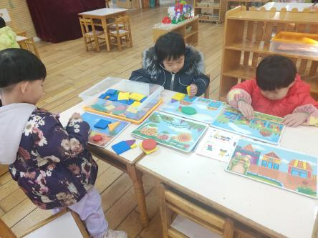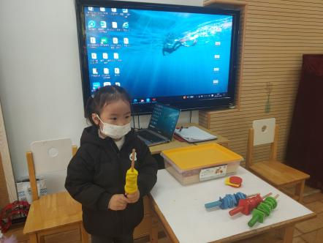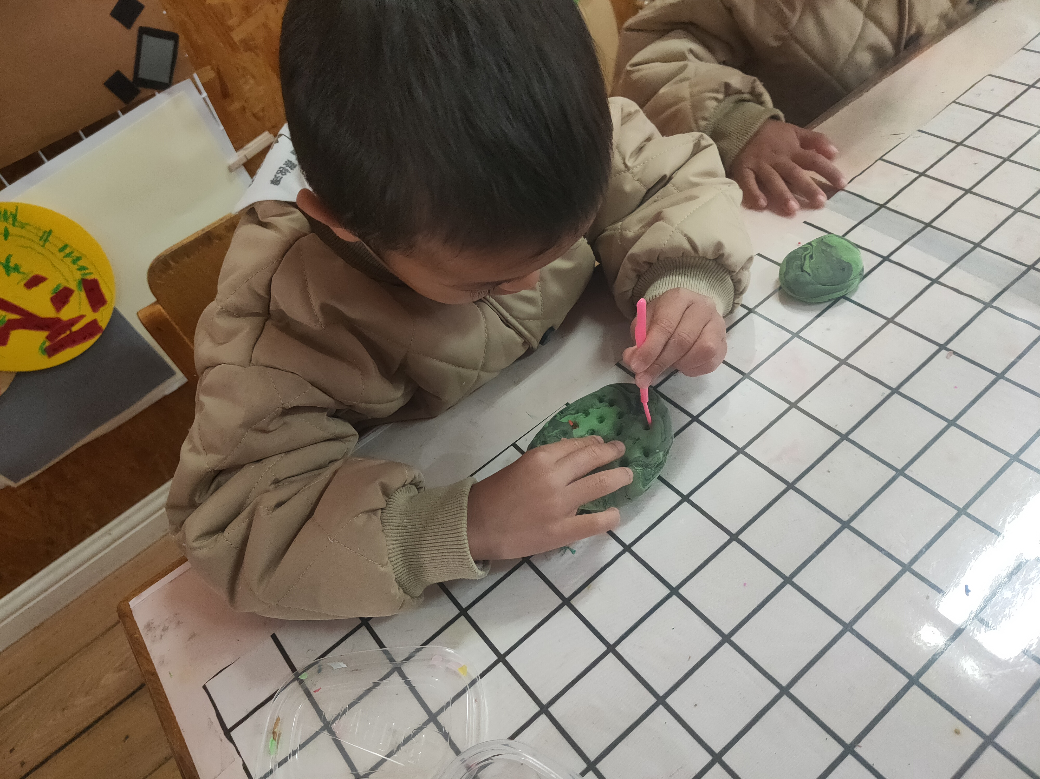

**二、综合：玩具动起来**

这是一节偏科学探索类的综合活动，玩具是伴随孩子成长的“玩伴”。随着技术的不断改进，目前出现的玩具种类很多，有惯性玩具、毛绒玩具、电动玩具、拖拉玩具、以及机械玩具（发条的），动起来的现象明显，原理各不相同。本次活动主要是让孩子在玩玩具的过程中来发现玩具能“动”起来的秘密，并通过小朋友间的交流、互动，了解玩具能动起来的不同方法。

**何安瑾、李若伊、陈语垚、蔡铭泽、蔡铭豪**等小朋友能在玩一玩、说一说中感知玩具动起来的不同方法。

**卢文汐、程梓轩、季千予、衣佳欢、黄铭宇、夏我杺、邢锦、张雨歆、龚奕欣、梁礼煊、靳一哲、肖茗皓**愿意参与探索活动，尝试用简单的语言讲述自己的探索发现。

1. **温馨提示**

1.今天温度骤降，天气寒冷，请为孩子做好保暖，合理给孩子增添衣服。

2.季节干燥，多喝热水；也可以适当喝点菊花茶/梨子水等，清热润肺防秋燥。